www.cabinas.net
El Sadismo y el Masoquismo y la Neurociencia: Una Síntesis moderna
Dr. Félix E. F. Larocca
La crueldad y la capacidad de infligir el dolor a otros, particularmente a seres indefensos e incapaces de desquitarse, no es asunto trivial.
La crueldad hacia los animales, en niños, es un precursor de comportamientos crueles, criminales o violentos --- cuando ellos crecen.
En su contribución clásica a la literatura de la psicopatía: Deviant Children Grown Up, la eminente socióloga y Profesora de Psiquiatría de Washington University, Lee N. Robins, considera la crueldad hacia los animales a una edad temprana, como una característica ominosa. (Véase mi artículo: Serpientes Disfrazadas de Seres Humanos y El Experimento de Milgram este último disponible en cabinas.net).
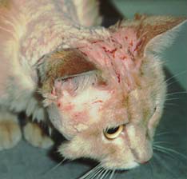
La historia
En el 1806. Phillipe Pinel desarrolló el concepto diagnóstico de “manía sin delirio”, hoy considerado como el precursor del trastorno antisocial de la personalidad, que hemos estudiado en varias otras lecciones.
En su artículo seminal Pinel introduce dos viñetas clínicas. Uno envolvería a un hombre que demostraba agresión extrema hacia animales y personas y quien al final mataría a otro hombre.
Varios famosos, asesinos de masas, y homicidas múltiples fueron notorios, de niños, por su capacidad de ser crueles contra los animales.
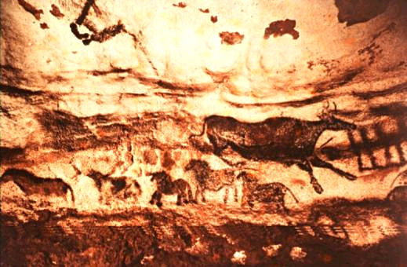
La importancia y el respeto del hombre del paleolítico por los animales
Un artículo reciente por Johnson Becker describe nueve casos de adolescentes con fantasías sádicas prominentes, quienes admitieron soñar con la exterminación masiva de personas desconocidas. (Véase mi artículo: La autoestima, la dignidad, el auto-respeto y lo que arruinamos cuando los comprometemos… en Psikis y monografías.com).
Otros muchos casos abundan en los que se documenta la asociación de la crueldad contra animales y la agresión contra seres humanos.
En un estudio, llevado a cabo en Suiza, que estudiara adolescentes de 18 años de edad se confirmó la concordancia entre trauma temprano en la niñez y fantasías sádicas y crueldad posterior.
Aquí se encuentra la primera indicación de que la violencia está programada en nuestros cerebros, como módulo latente, para ser movilizada si algo nos amenaza.
Ese algo, puede ser la falta del afecto que, a una edad temprana, el ser humano críticamente requiere para su desarrollo.
Cuando un niño se siente desdeñado y sufre el dolor de la falta de solicitud y amor proveniente de sus padres --- como ser indefenso que es, puede recurrir a empatársela usando de víctimas otros que sean o más pequeños o más indefensos que él.
En este caso, un animal o un niño más joven satisfarían el requerimiento.
Volviendo a los animales.
Lo importante aquí es el hecho de que si es cierto que la crueldad contra animales se acepta por muchos, como un criterio necesario para establecer la categoría de Trastorno Antisocial de la Personalidad; la asociación entre estos comportamientos crueles y este trastorno de la personalidad no se ha establecido. Sin embargo, la evidencia clínica es abrumadora a favor de que los psicópatas no son santos de pequeños, ni con los más pequeños que ellos --- muy de lo contrario. (Véase: Association Among Cruelty to Animals and Sociopathic Traits por M. Dadds).
En los años 1980’s numerosos investigadores conducirían muchos estudios que demostrarían una historia de crueldad a animales consistente con una tendencia posterior de agresión hacia humanos.

El más definitivo de todos los estudios sería el que condujeran Kellert y Felthous quienes entrevistaron los hombres más violentos dentro de un sistema penal --- específicamente, aquéllos cuyo comportamiento homicida y brutal persistiera dentro de la misma prisión.
Los resultados finales demuestran en gran detalle que la agresión temprana, especialmente contra los animales, se correlaciona y predispone a las personas a ser violentos. (Véase: Animal Cruelty and Psychiatric Disorders por R. Glaser).
Entonces: ¿dónde quedamos? ¿Es todo --- este --- malentendido fenómeno, algo que todos pretendemos entender sin lograr?
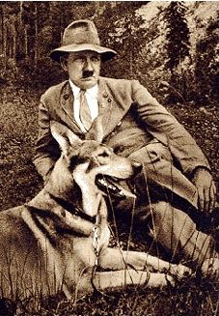
Hitler y Blondi… El canino queda al frente en esta foto…
Nos referimos al sadismo, por supuesto…
Pensemos de esta manera. Cuando nos detenemos a reflexionar en los comportamientos humanos tenemos varias fuentes de referencia para guiarnos:
- La religiosa o teológica, que nos indica que Dios nos creó. Separó temprano el bien del mal y que nos dejaría a la merced de nuestro libre albedrío para ganar o, para perder nuestras almas.
- La filosófica, que nos indica que nuestras tendencias y nuestros comportamientos son sujetos al escrutinio ético como principios básicos que nos dirigen. La maldad, por supuesto, y, por todos reconocida, se excluye como anatema a la constitución balanceada y armoniosa del ser humano --- aunque Dios haya muerto todos lo dudan. (Véase mi ponencia: El Zelota Como Mensajero del Mal: Dios ha Muerto… y Nietzsche, ¿De qué Murió?)
- La psicológica. Esta última que se sobrepone en sus confines con la filosófica, explica nuestras tendencias como un conjunto de pulsiones derivadas de la interacción de nuestros instintos básicos moldeados por nuestras experiencias dentro de nuestro entorno.
- Y, la que aquí nos interesa; la de la neurociencia, que intenta explicarnos nuestros comportamientos como resultados de las actividades de nuestros tres cerebros actuando en harmonía y, a veces en conflicto --- lo último añadido por nosotros.
Lo cierto es que desde que nuestra especie adquiriera conocimientos acerca de la posibilidad de devengar beneficios por nuestra asociación con plantas y animales; una alianza se forjaría entre todos. Comenzando con el cultivo de la apicultura hace unos trece mil años y la domeña del gato, hace unos cuatro mil.
Las expresiones artísticas abundan, desde el neolítico hasta la era de los faraones, ensalzando la importancia de nuestros semejantes que de, habla, carecen.
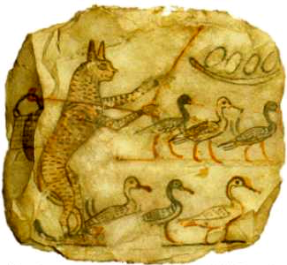
1307 AC un gato arreando gansos en Egipto
La Biblia no falla, entre otros textos --- incluyendo las famosas fábulas de la antigüedad, repletas de mensajes con moralejas --- de indicarnos que aún los animales poseían facultades que los hicieran especiales entre nosotros --- tanto así, que aun San Francisco los considera hermanos --- y, sin ir más lejos, Blondi, el perro del Führer, Adolf Hitler, recibiría en vida más prerrogativas que toda una raza de seres humanos.
Entonces quedamos perplejos ante la inmensidad de la tarea de explicar la crueldad hacia los animales y --- el porqué del sadismo.
Leamos una recopilación breve del origen de este término nefasto y de quien lo originara.
Todos sabemos --- o creemos saber de quién se trata --- cuando del sádico hablamos --- porque de quien, sin duda, lo hacemos, es del Marqués de Sade
El Marqués de Sade
(Donatien-Alphonse-François, marqués de Sade; París, 1740-Charenton, Francia, 1814) Escritor y filósofo francés. Conocido por haber dado nombre a una tendencia sexual que se caracteriza por la obtención de placer infligiendo dolor a otros (el sadismo), es el escritor maldito por antonomasia.
De origen aristocrático, se educó con su tío, el abate de Sade, un erudito libertino y volteriano que ejerció sobre él una gran influencia. Alumno de la Escuela de Caballería, en 1759 obtuvo el grado de capitán del regimiento de Borgoña y participó en la guerra de los Siete Años. Acabada la contienda, en 1766 contrajo matrimonio con la hija de un magistrado, a la que abandonó cinco años más tarde.
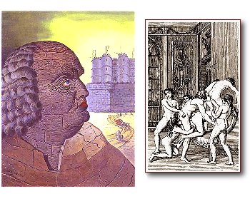
En 1768 fue encarcelado por primera vez acusado de torturas por su criada, aunque fue liberado al poco tiempo por orden real. Juzgado y condenado a muerte por delitos sexuales en 1772, consiguió huir a Génova. Regresó a París en 1777, donde fue detenido a instancias de su suegro y encarcelado en Vincennes.
En 1784 fue trasladado a la Bastilla y en 1789 al hospital psiquiátrico de Charenton, que abandonó en 1790 gracias a un indulto concedido por la Asamblea surgida de la Revolución de 1789. Participó entonces de manera activa en política, paradójicamente en el bando más moderado.
En 1801, a raíz del escándalo suscitado por la publicación de La filosofía del tocador, fue internado de nuevo en el hospital psiquiátrico de Charenton, donde murió.
Escribió la mayor parte de sus obras en sus largos períodos de encierro. En una de las primeras, el Diálogo entre un sacerdote y un moribundo (1782), manifestó su ateísmo. Posteriores son Los 120 días de Sodoma (1784), Los crímenes del amor (1788), Justine (1791) y Juliette (1798).
Calificadas de obscenas en su día, la descripción de distintos tipos de perversión sexual constituye su tema principal, aunque no el único: en cierto sentido, Sade puede considerarse un moralista que denuncia en sus trabajos la hipocresía de su época. Su figura fue reivindicada en el siglo XX por los surrealistas. Indicando que el tiempo todo lo hace sanar sino olvidar, como O. J. Simpson lo confirma. (Adaptado de Wikipedia en español).
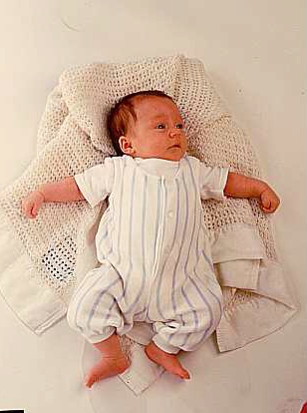
Prosigamos con nuestra tesis
El sadismo, hoy se aplica como concepto de manera muy libre; como aberración sexual o como crueldad contra quienes son indefensos.
Desde el punto de vista sexual se considera una parafilia sin la sanción del DSM-Etcétera.
Pero, tal vez es algo más y algo diferente a la vez.
Cuando fuéramos concebidos, desde el principio de nuestra vida incipiente; un balance de neurotransmisores, impulsos genéticos y entorno intrauterino laboraron al unísono para que, con la ayuda provista por una mamá saludable y deseosa, facilitar el proceso azaroso de nuestra entrada en este mundo. Las magnificencias y las complejidades de este mismo proceso hacen al más escéptico entre nosotros asombrarse ante la invisible presencia de un Organizador, como ente. (Véase mi artículo: El Nacimiento del Ser Humano: Diseño Erróneo de la Naturaleza en monografías.com).
Luego de haber nacido, nuestros instintos actúan para orientarnos a persistir en un mundo donde existimos como seres dependientes al grado extremo.
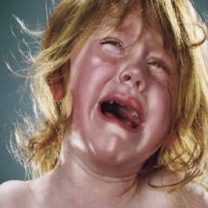
Nada queda al azar. Una cascada de hormonas y neurotransmisores aseguran de que nuestra madre se vincule afectivamente a nosotros y que nos facilite la progresión del narcisismo primario al secundario --- todo en un proceso de evolución genética programada.
Nuestras dependencias aseguradas y nuestras necesidades saciadas, vemos al mundo de un modo optimista bajo el cariño de una mamá que nos satisface mientras que a la vez nos frustra --- como debe --- de acuerdo a D. J. Winnicott --- toda buena madre de hacer.
Pero, ¿qué sucede cuando nuestras necesidades básicas nunca se llenan? Cuando tenemos hambre y ésta no se sacia, cuando lloramos por tristeza o dolor y nadie nos consola. Entonces el ego cesa de desarrollarse para vivir en sociedad y empieza una progresión solipsista hacia una identidad egocéntrica --- una que se define como un espejo: por la capacidad de infligir y de cultivar el dolor como medio de control --- el propio; y el de los demás.
Si hemos examinado en otras ponencias El Señor de las Moscas. Aquí describimos El Señor del Dolor. (Véase mi artículo: El Experimento de Milgram en cabinas.net). En ésta debemos aplicar esos conocimientos derivados. (Véanse mis ponencias: El Zelota Como Mensajero del Mal y El Síndrome de la Deficiencia Gratificante del Cerebro).
El Señor del Dolor es un ser narcisista codependiente en la relación especial que, con su cohorte en el dolor, desarrolla para vivir de la afirmación que el sufrimiento le garantiza, como método de control.
Nada es heroico viviendo en esta miseria…
De pequeño, presenciar el sufrimiento de los más débiles y hacerlos sufrir, para atravesar el sendero de la vida repitiendo lo mismo. Para al final lograr una definición imprecisa y tenue de un ego cuyos límites permanecen en vaivén. (Véase mi artículo: El Caso de Dino “El magistrado”… en monografías.com).
La neurociencia, sólo nos revela el potencial que para el bien y el mal todos acarreamos y quizás nos ofrezca atisbos en cómo enjaezarlos --- algo que, para algunos obtener es difícil.

Sumisión o bondage…
Una breve exposición clínica ilustra los dos lindes de la misma vía que consiste en el otro lado de la moneda, el llamado masoquismo.
Una paciente de muchos años se queja de que su amante se ausenta, retorna, pasan una “luna de miel” de unos días; para volver a dejarla otra vez.
La llamada luna de miel es, en realidad, un infierno ya que entre hacer el amor --- y las escenas causadas por recriminaciones por eventos pasados --- todo se resume como un sufrimiento que mi paciente deseara no repetir, pero que no puede soslayar --- aunque mucho lo desee.
Por su parte el amante desaparece por unos meses para retornar a vivir el drama ininterrumpido de lo que él, un psicoanalista, aptamente ha designado: “El sadismo y masoquismo de nuestro amor” --- en paráfrasis a la obra clásica del precursor en la sexología, el memorable, Havelock Ellis.
Pero en este caso las dinámicas son muy claras. Entre ellos existe una codependencia de índole narcisista en la cual se representan los dramas de las vidas que de pequeños ambos vivieran.
En el abandono y en la reunión, con todas sus miserias asociadas, el ego de cada quien se reabastece con el placer que el dolor les produce. (Véase mi artículo: Automutilación: La “Cirugía” Plástica del Neolítico que Sosiega el Ego en Psikis).
En efecto, ya entendemos, que el sadismo y el masoquismo son defensas existenciales programadas para evitar el dolor --- sintiéndolo --- para lograr su control.
Así funcionan nuestros tres teatros del cerebro como Damasio enseñara. (Véase: Looking for Spinoza por A. Damasio).
Bibliografía
Suministrada por solicitud.

